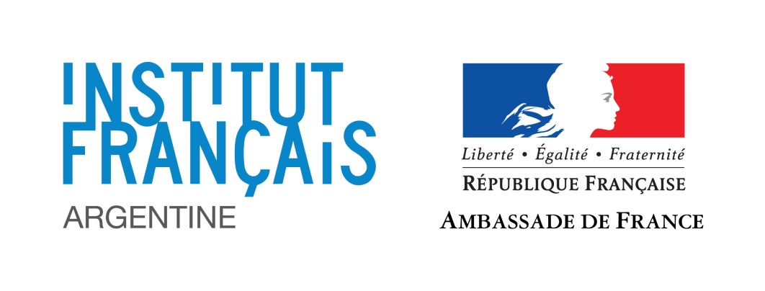

PROGRAMA « ITINÉRAIRE CULTURE » 2020

Seminarios internacionales en Francia :

« Estructuras culturales al servicio del desarrollo territorial » (hispanohablantes)

« ¿Qué estrategia digital para una estructura cultural? » (anglófonos)

fecha LÍMITE de presentación del formulario COMPLETO :

12 de febrero 2019 a las 12h

A partir de este año, el formulario se puede mandar en formato digital (no más de 5 Mo por mail) a las dos direcciones siguientes :

Atención: cultura@ifargentine.com.ar
Lucie Haguenauer : lucie.haguenauer@diplomatie.gouv.fr

O el formulario se puede presentar en el Institut Francais d’Argentine.

Dirección :

INSTITUT FRANÇAIS D’ARGENTINE
Embajada de Francia en la Argentina
Basavilbaso 1253 (c1006aaa) buenos aires

Horarios: De las 9.30hs a las 13hs – de las 14hs a 17hs
Tel: (011) 4515 6930/ Fax: (011) 4515 692

Este programa "Courants du Monde" está destinado a profesionales de la cultura anglófonos e hispanohablantes, que están cumpliendo funciones de responsabilidad en una institución que se desempeña en la elaboración de proyectos culturales con impacto en el desarrollo territorial.
El objetivo de "Courants du Monde" es el de favorecer el intercambio de experiencias entre profesionales y entidades de Francia y el mundo; y promover la cooperación directa entre los mismos.
El seminario está organizado por el Ministerio francés de la Cultura y de la Comunicación y la Maison des Cultures du Monde.

Los seminarios se llevarán a cabo del 8 al 19 de junio 2020 en Francia y los temas propuestos son:
- Estructuras culturales al servicio del desarrollo territorial
- ¿Qué estrategia digital para una estructura cultural?

- Estructuras culturales al servicio del desarrollo territorial (hispanohablantes)
Este seminario está dirigido a profesionales hispanohablantes experimentados (administradores de estructuras culturales, responsables de servicios de los públicos, encargados de proyectos culturales, responsables culturales de autoridades locales, responsables de la elaboración y del pilotaje de las políticas culturales) sin exclusión de área geográfica, contribuyendo en su país de origen a la realización de proyectos culturales que tengan un impacto estructurante en el desarrollo de los territorios.
La cultura es cada vez más importante en las cuestiones de desarrollo del territorio. Las estructuras culturales pueden desempeñar un papel central en este tema. Este seminario reunirá, en París y en la provincia francesa, a una veintena de profesionales. Les permitirá aprehender, a través de mesas redondas, visitas y talleres, los elementos de una política territorial de la cultura. Les dará a los participantes la oportunidad de familiarizarse con el contexto francés, comparar sus experiencias, sus conocimientos, sus prácticas y sus proyectos. Facilitará el desarrollo de redes profesionales entre Francia y los países interesados y entre los participantes mismos.
El seminario se desarrollará exclusivamente en español.

Formulario a descargar :
https://www.culture.gouv.fr/Aides-demarches/Appels-a-projets/Programme-Itineraire-culture-Seminaire-hispanophone-Les-structures-culturelles-au-service-du-developpement-territorial2

- ¿Qué estrategia digital para una estructura cultural? (anglófonos)

Está dirigido a profesionales de alto nivel de habla inglesa de todo el mundo. Este seminario es ofrecido por el Ministerio de Cultura (Secretaría General, Subdirección de Asuntos Europeos e Internacionales) dentro de sus programas de acogida de profesionales culturales extranjeros.
La transición digital de la sociedad está cambiando profundamente todas las actividades humanas. El mundo de la cultura, en el que la innovación juega un papel predominante, está por naturaleza muy expuesto a este trastorno.
La evolución digital permite el desarrollo de nuevas herramientas de democratización y ofrece nuevas perspectivas para hacer que la cultura y las artes sean accesibles al mayor número de personas. Por otro lado, requiere el reajuste de las políticas públicas y la redefinición de ciertos marcos legales. Una tendencia que se puede observar en particular a través del debate sobre la puesta en común de valores entre las grandes plataformas y los creadores y la lucha por una mayor diversidad cultural en un entorno dominado por esas mismas plataformas.
En este contexto, el mundo de la cultura tiene el deber de desarrollar un marco estratégico que permita a los actores de los sectores de la cultura y la comunicación comprender mejor estos desarrollos: apoyar a los actores profesionales y a los ecosistemas y garantizar la sostenibilidad de su modelo económico, asegurar un espacio de libertad para los creadores y un mejor servicio público de la cultura a los ciudadanos, etc.
A través de mesas redondas, visitas y talleres, este seminario permitirá comprender cómo las estructuras culturales pueden aprovechar al máximo las transformaciones provocadas por la tecnología digital.
Reunirá en París y en las regiones a una quincena de altos funcionarios de cultura de ministerios de cultura o estructuras culturales extranjeras. Animará a los participantes a compartir sus experiencias. Facilitará el desarrollo de redes profesionales entre Francia y los países de los participantes.

El seminario se desarrollará exclusivamente en inglés.

Formulario a descargar :

https://www.culture.gouv.fr/Aides-demarches/Appels-a-projets/Programme-Itineraire-Culture-Seminaire-anglophone-Quelle-strategie-numerique-pour-une-structure-culturelle

Gastos:

El Ministerio de la Cultura y de la Comunicación en Francia se hará cargo de:
- Los gastos de organización
- Los gastos de estadía (alojamiento y per diem)
- Los desplazamientos interiores en Francia efectuados para los necesidades del programa
- Los seguros.

El pasaje aéreo internacional está a cargo del candidato o de la institución en la que se desempeña.

El Ministerio no se encargará de ninguna manera de las prolongaciones personales de la estadía.

Selección:

- Todos los candidatos deben entregar el formulario con todos los documentos adjuntos en el Institut Français d’Argentine en los horarios de atención o en formato digital por mail a las dos direcciones siguientes : lucie.haguenauer@diplomatie.gouv.fr y cultura@ifargentine.com.ar.
- La fecha límite de entrega es el 12 de febrero a las 12h.
- Ningún formulario enviado directamente al Ministerio de Cultura será aceptado
- El buen manejo del idioma inglés es imprescindible.
- El Institut Français d’Argentine evaluará las candidaturas antes de mandarlas a Francia
- El jurado de selección formado por el Ministerio de la Cultura y de la Comunicación de Francia y Maison des Cultures du Monde seleccionará las candidaturas según los siguientes criterios:
  - Calidad del desarrollo profesional
  - Efecto esperado del seminario para la institución de origen del candidato
  - Perspectivas de cooperaciones institucionales entre el país de origen y Francia, así que entre los países representados.

Compromiso del candidato:

- Ir solo a participar del Seminario
- Seguir todo el programa de la pasantía o del “sejour” y aceptar su contenido que no pondrá en duda antes o durante la estancia. Ninguna modificación de la duración de su viaje en Francia será aceptada.
- Informar al Ministerio de cualquier cambio profesional después de la aceptación de su candidatura (cambio de puesto o de misión, mutación interna, cambio de empleador, cesación de actividad…).
- Entregar al final de la estadía una evaluación escrita de la pasantía.

FORMULARIO DE INSCRIPCIÓN:

Indicaciones para llenar la carpeta de candidatura:

- Completar la carpeta en inglés, de manera clara y legible
- Adjuntar todos los documentos pedidos
- No adjuntar documentos muy voluminosos (5 Mo como máximo)

Mayor INFORMACIÓN :

Institut français d’Argentine

cultura@ifargentine.com.ar
Lucie Haguenauer : lucie.haguenauer@diplomatie.gouv.ar
Horarios de Atención: de 9hs a 17hs.

